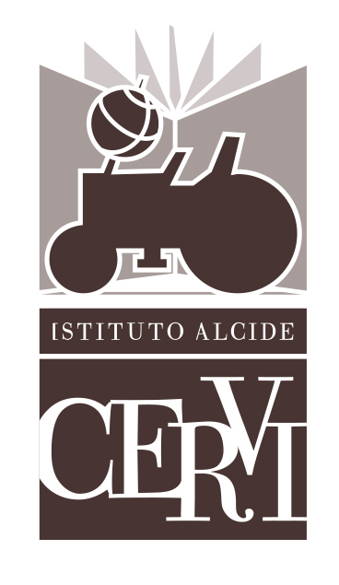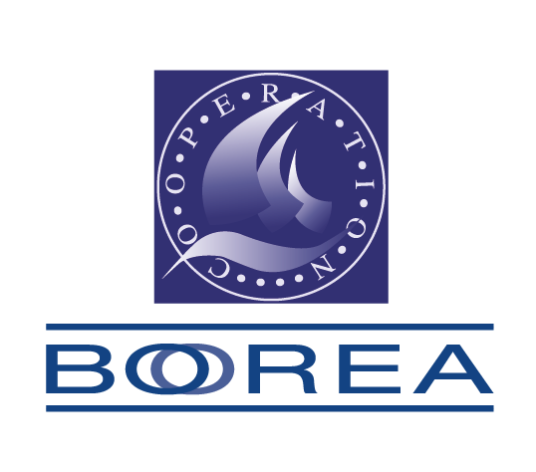

COMUNICATO STAMPA

con cortese richiesta di pubblicazione e/o diffusione

20 ANNI DI FESTIVAL DI RESISTENZA

BANDO DI SELEZIONE

20° FESTIVAL TEATRALE DI RESISTENZA

Premio Museo Cervi – Teatro per la Memoria

Casa Cervi, 7-25 luglio 2021

SCADENZA DOMANDA DI PARTECIPAZIONE: 30 APRILE 2021
BANDO ONLINE WWW.ISTITUTOCERVI.IT

GATTATICO (Reggio Emilia) - È online il nuovo Bando di selezione per il Festival Teatrale di Resistenza 2021 promosso da Istituto Alcide Cervi in collaborazione con Cooperativa Boorea e che quest’anno festeggia i suoi vent’anni.

Vent’anni di Teatro per un Festival dedicato alla Memoria e alla attualizzazione della Memoria che negli anni è diventato uno spazio di riflessione sul passato e il presente, guardando al lavoro, alla partecipazione sociale, alla lotta per i diritti, stimolando emozioni e pensieri.

Momento culminante dell’impegno teatrale dell’Istituto Cervi, il Festival, che si realizza dal 7 al 25 luglio negli spazi esterni di Casa Cervi di Gattatico (Reggio Emilia), rappresenta una forma di resistenza che sollecita il dialogo fra i cittadini e l’incontro con più pubblici. Il Teatro è il momento in cui una società civile mette in scena se stessa, assumendo, nello specifico, il difficile compito di rinnovare la memoria in forma viva, mantenendo alto il dibattito politico e culturale intorno alle più importanti questioni della vita individuale e collettiva.

Il Bando si rivolge in particolare, ma non solo, alle produzioni che abbiano al loro centro temi affini all’attività dell’Istituto e del Museo Cervi, quali: 'Resistenza e antifascismo, valori della Costituzione', 'Storia e Memoria, e attualizzazione della Memoria', ‘Multiculturalità, integrazione dei popoli, valori europei’, 'Terra e tradizioni popolari, con attenzione anche al Teatro di Stalla', 'Lavoro', 'Società civile e diritti', ‘Terra, Paesaggio e Ambiente’, ‘Legalità’. Ma saranno presi in considerazione anche tutti quegli spettacoli che mettono in scena problematiche contemporanee che riguardano i rapporti fra individuo e società e le nuove “forme” di Resistenza individuali e collettive.

Possono partecipare al Bando tutte le Compagnie il cui linguaggio espressivo abbia al centro il teatro pur con ampie aperture ad altre contaminazioni espressive della scena. Da quest’anno il Bando è aperto anche al Teatro di Figura.

La partecipazione è gratuita. Le domande devono pervenire entro e non oltre le ore 12.00 del 30 aprile 2021 in modalità online al seguente indirizzo: festivalresistenza@gmail.com.

La fase finale, dal vivo, avrà luogo negli spazi esterni di Casa Cervi dal 7 al 25 luglio 2021 in cui si svolgeranno le sette serate, una per ciascuna compagnia selezionata, e una serata finale, il 25 luglio, di Premiazione. Gli spettacoli sono presentati ad una platea composta da una Giuria, operatori, stampa e pubblico in ottemperanza alle normative antiCovid-19.

Allo spettacolo vincitore del Premio Festival Teatrale di Resistenza andrà la somma di 2000,00 Euro. La Giuria attribuirà anche un secondo Premio di 1000,00 Euro. Verrà assegnato anche un terzo Premio di 1000,00 Euro per uno spettacolo scelto da una Giuria composta da giovani under 30.

Contatti

Istituto Alcide Cervi

Casa Cervi, via Fratelli Cervi, 9 Gattatico (Reggio Emilia)

Referente: Paola Varesi Tel. 0522. 678356 - paola.varesi@istitutocervi.it

www.istitutocervi.it - festival.istitutocervi.it

Facebook: @IstitutoCervi - @MuseoCervi / Facebook Festival: @festivalteatralediresistenza

Instagram: @istitutocervi

Raffaella Ilari, Ufficio Stampa Festival Teatrale di Resistenza
cell. 333.4301603 - email raffaella.ilari@gmail.com

Michele Alinovi, Ufficio Stampa Istituto Cervi
cell. 346. 5837 11 5 - email alinovimichele@gmail.com

